Poznajemy budowę lasu i panujące w nim warunki
1. Uzupełnij tabelę. Wybierz pięć dowolnych zwierząt żyjących w lesie.
Nazwa zwierzęcia | Warstwa, w której szuka schronienia  podczas odpoczynku | Warstwa, w której  zdobywa pokarm

2. Wpisz we właściwe miejsca litery, które odpowiadają opisom poszczególnych warstw lasu. Uwaga! Niektóre informacje mogą pasować do kilku warstw.

A. Dociera tu mało światła.
B. Wilgotność jest tu największa.
C. Swój dom ma tu wiele zwierząt.
D. Żyje tu wiele bakterii i grzybów rozkładających szczątki.
E. Rosną tu głównie rośliny zielne.
F. Organizmy są tu narażone na silne podmuchy wiatru.
G. W tej warstwie rosną krzewy i młode drzewa.
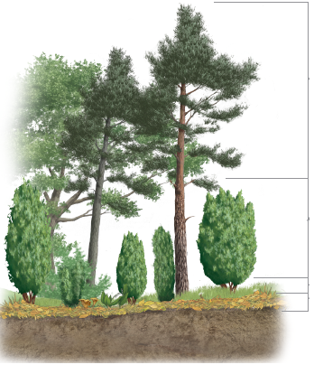
H. Rośliny mają tu łatwy dostęp do światła.

